**RESEÑA HISTORICA**

Retomando nuestra historia venezolana, el 12 de octubre “Día de la raza” como se solía llamar, se conmemora el descubrimiento de América,  por Cristóbal Colón en el año de 1492, hoy en día se revindica llamada **Día de la Resistencia Indígena**, donde a partir de ese momento con la llegada de los españoles a esta tierra bautizada como Venezuela  procedieron a colonizar el territorio, no obstante los métodos utilizados para dicho objetivo no fueron los más ortodoxos, tomando en cuenta que la corona española no compartía la teoría de Colón de la existencia de tierra firme fuera de Europa, la tripulación que se le fue otorgada comprendía los presos, esclavos negros y lo que se consideraba como la escoria española.

Por tal motivo, siendo las primeras personas en llegar a nuestro territorio al ver la exótica belleza de nuestras indias adornadas en oro y perlas sobre sus cuerpos desnudos y llenos de gracia,  se cometieron grandes barbaridades, entre estas violaciones, robos y muerte al pueblo aborigen. Pero estos encuentros dieron paso a lo que hoy en día se conoce como “mestizaje” la unión de la raza india, española y negra.

     Con el paso de los años y con otros viajes realizados a nuestra tierra se fue colonizando el territorio venezolano,  lo que genero incontables muertes y batallas por parte de los pobladores indígenas hacia los invasores españoles que atentaban contra sus vidas tomando sus territorios, mujeres y niños para su servicio propio.

Grandes nombres de caciques e indios tales como Guaicaipuro, Tamanaco, Terepaima, Baruta, Aramaipuro y muchos más,  derramaron su sangre por defender lo que por ende le pertenecían, sus tierras, cosechas, riquezas, mujeres  y por sobre todo su paz.

**12 DE OCTUBRE: DÍA DE LA RESISTENCIA INDÍGENA**

El proceso de invasión, exploración, conquista, ocupación y saqueo del territorio americano por parte de los europeos, fue el **genocidio** más grande de la historia de la humanidad. Antes de la llegada de Cristóbal Colón los originarios de estas tierras habían tenido contacto con culturas del Océano Pacífico sin que se produjera alguna ocupación por la fuerza.

El testimonio que ofrece Cristóbal Colón en el diario donde describe sus viajes indica que él y su tripulación creyeron haber llegado a la India.

Pensaban que le habían dado la vuelta al mundo pero se toparon con esta masa continental que hoy conocemos como América. El primer lugar en el que se establecieron fue en la isla La Española (hoy República Dominicana y Haití), a partir de 1492.

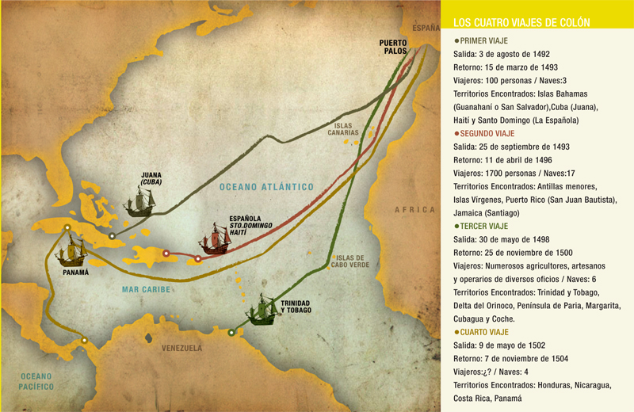

La noticia de los viajes de Colón motivó a los reyes españoles a financiar otras expediciones para invadir el resto del continente. Posteriormente, el aventurero español Hernán Cortés irrumpió en el territorio que hoy es México atentando contra de la soberanía de los imperios Azteca y Maya; y Francisco Pizarro, un noble español que hizo lo propio al conquistar el imperio Inca en el Perú.

El resto de la masa continental que hoy conocemos con el nombre de América fue paulatinamente invadida por españoles, excepto en el Sur donde una buena porción fue ocupada por los portugueses, en lo que hoy conocemos como Brasil. El norte del continente fue colonizado por los ingleses, quienes también conquistaron algunas islas del Caribe que no fueron ocupadas por los españoles, al igual que los franceses y holandeses.

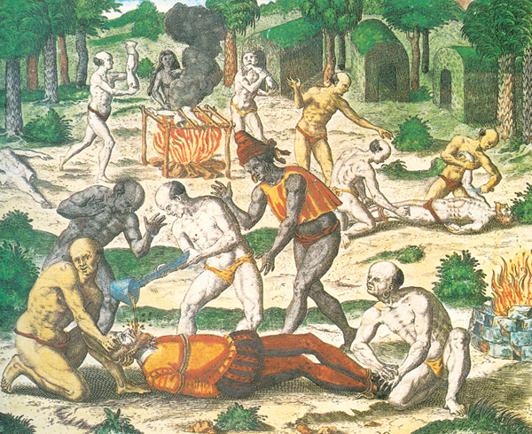

Las primeras invasiones europeas en territorio venezolano tuvieron lugar en el oriente cuando Cristóbal Colón ingresó al territorio durante su tercer viaje en el año 1498. Llegó a tierra firme por la península de Paria, en Macuro (actual estado Sucre) e hizo un recorrido desde las costas de la isla de Trinidad hasta las costas del Delta del Orinoco, en la Boca de Drago llegando a la islas de Cubagua y Margarita.

En las islas caribeñas, los europeos se interesaron por los **ornamentos** hechos con perlas que llevaban los originarios, ya que para aquellos extranjeros eran objetos preciosos de mucho valor comercial; lo que les hizo anhelar prosperidad económica e **implantaron** la ciudad de Nueva Cádiz en la isla de Cubagua, el primer asentamiento español en el territorio que hoy es venezolano.

Éste duró pocos años ya que las riqueza perlifera se agotó y la población era azotada por huracanes, ataques de **corsarios** y la falta de agua dulce lo que motivó su abandono.

La ambición por obtener una mayor riqueza llevó a los europeos a cometer prácticas **inhumanas** contra los aborígenes, a través del castigo físico obligaban a los originarios a buscar perlas en los profundo de mar y muchos nativos perdían la vida. La colonización en tierra firme no fue sencilla para los europeos, en la costa oriental del territorio, por ejemplo, los indígenas Caribe ofrecieron una fuerte resistencia al despojo de sus tierras y a la esclavización.

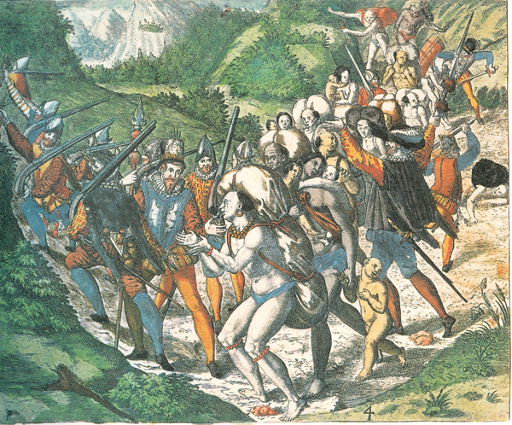

Luego los conquistadores se interesaron por el occidente, colonizado por españoles y alemanes principalmente. En 1511 el funcionario español Juan de Ampies se estableció y fundó la ciudad de Santa Ana de Coro (hoy estado Falcón).

Algunos años después, el rey español Carlos I le concedió a los Belzares o los Welser (unos banqueros ricos alemanes) esas mismas tierras y ellos nombraron a Ambrosio Alfinger como el primer gobernador español de la Provincia de Venezuela. A partir de entonces se expandió la conquista territorio adentro.

Alfinger, arrasó con comunidades indígenas enteras, en una de sus expediciones por Chinácota (hoy en Colombia) en 1533, perdió la vida al recibir un flechazo impregnado de hierbas venenosas en la garganta.

Los Welser le encomendaron la conquista a Nicolás de Féderman quién buscaba **el Dorado** y a su paso por por los asentamientos indígenas infundió terror y causó muchas muertes, hasta que fue apresado y enviado España.

Los conflictos entre los españoles y los alemanes los llevaron a traicionarse mutuamente por la conquista de los territorios.

Juan de Carvajal, un funcionario español nombrado como gobernador de la ciudad de El Tocuyo (actual estado Lara) en 1545, se enfrentó a los Welser, detuvo y mando a ejecutar a Felipe Hutten (sucesor de Féderman) y a Bartolomé Welser. Aunque, por sus acciones, luego fue enjuiciado y ejecutado por las autoridades españolas.

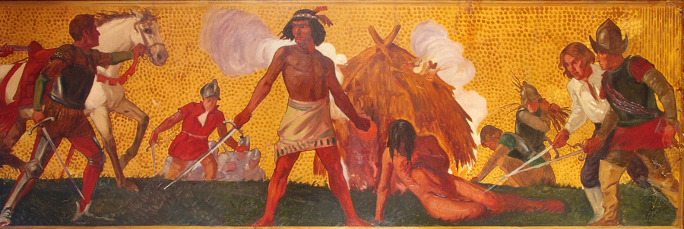

Alonzo Bernáldez Quiroz fue el siguiente gobernador español de la provincia de Venezuela nombrado por las autoridades españolas entre 1564 y 1566, él designó a Diego de Losada para someter a los indígenas Caracas, porque ya habían fracasado Francisco Fajardo, Luis Narváez y Juan Rodríguez Suárez en el intento por conquistarlos.

La conquista se extendió por Los Llanos, Los Andes, Guayana y el resto del territorio.

Este relato es sólo una muestra de un proceso histórico de colonización contra la resistencia indígena que se prolongó durante tres siglos más en todo el continente, del cual quedó como saldo el despojo de las tierras de sus ocupantes originarios; la imposición por la fuerza de la creencia en la Iglesia Católica sobre las creencias ancestrales de los indígenas y luego sobre la de los africanos cuando fueron esclavizados; del que se produjo también una **división social del trabajo con base en la condición étnica**, y como consecuencia la práctica del **racismo**.

**TRIBUTO A NUESTRO ANCESTROS DESDE**

**EL CULTO DE MARIA LIONZA**

Desde hace más de 30 años el Culto Marialioncero le rinde tributo a los indígenas cada 12 de octubre en la sagrada montaña de Sorte (Yaracuy) y en muchos portales venezolanos, celebrándoles con “El baile en candela”. Dicha ceremonia consiste en el baile sobre brasas hirviendo, donde las materias y sus bancos previamente preparados, pasan por encima de ellas en posesión de alguna entidad espiritual que realice el baile al ritmo del tambor, cantos y alabanzas.

  Cabe destacar que dicho baile tiene como objetivo celebrar la bravura y valentía de esos grandes caciques, indios e indias que una vez poblaron nuestra tierra  y tal como es llamada en la actualidad **“Día de la resistencia Indígena"**. Es en este donde más de 500 personar le rinde  honores y tributo, en agradecimiento por todo lo que hicieron en vida y una vez más darles la oportunidad de bajar a este mundo terrenal y compartir con los que acuden a ver sus danzas.